Конспект НОД
Интеграция образовательных областей:
«Познание», «Коммуникация», «Социализация», «Художественное творчество»
Тема «Путешествие пуговки»
Возрастная группа – старшая

Цель.
- Развитие воображения детей старшего дошкольного возраста при формировании математического развития.
Задачи:
- продолжение работы с заданиями на сужение поля поиска в линейном пространстве;
- развитие воображения на основе преобразования объекта через перебор значения признака цвета;
- развитие умения сравнивать, способности к кодированию и декодированию информации о свойствах, формирование элементарных алгоритмических умений «читать» правила и строго следовать им;
- развитие творческого воображения через нетрадиционные методы (выкладывание пуговиц);
- развитие зрительной и слуховой памяти, логического мышления, умения анализировать.

Материал к занятию:
- игра «Волшебный поясок»;
- разноцветная дорожка и кружки-пуговки такого же цвета;
- плоскостной вариант игры «Блоки Дьенеша» на каждого ребенка;
- карты – схемы к игре с блоками;
- шкатулка с пуговицами;
- альбомы, карандаши.
Ход мероприятия
Воспитатель - Ребята, сегодня я принесла вам игру «Волшебный поясок» и предлагаю поиграть в нее.

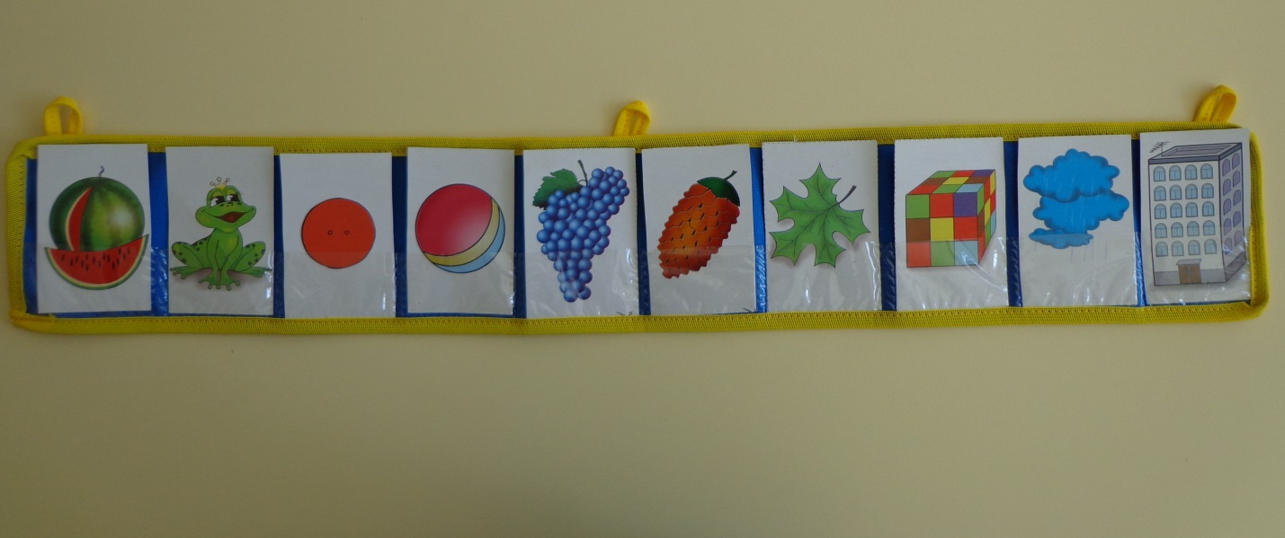
- Но сначала узнаем, сколько в ряду предметов (счет до 10).
- Сколько игрушек стоит справой стороны от центра?
- Сколько игрушек стоит с левой стороны от центра?
- Сколько игрушек стоит справой и с левой стороны?

Воспитатель - А сейчас я загадаю картинку с изображением предмета, находящегося в пояске, а вы попробуйте отгадать, какую картинку я задумала. Чтобы отгадать, вам нужно задавать мне вопросы, на которые я буду отвечать только «Да» или «Нет». Правила игры такие же, как в «Данетке». Дополнительное правило: поясок можно делить меткой на 2 части, сужая поле поиска.
(Детям предлагается линейная задача из ряда в 10 элементов. Среди предметов ряда есть, пуговица – окончательный ответ.)
Воспитатель – Молодцы, правильно - это пуговица.
Висит, скучает пуговица,
Спокойно ей живется.
Не замечают пуговицу,
Пока не оторвется.
Оторвалась пуговица, упала на землю и попала на цветную волшебную
дорожку.

Попала пуговица на желтую дорожку, на что она стала похожа?

(на каждом участке дорожки пуговица меняет свой цвет, дети отвечают, на что она похожа.)
Воспитатель - Ребята, представьте себе, пожалуйста, что на всей земле исчезли пуговицы. Что делать людям? Чем можно заменить пуговицу?
Воспитатель - С этим вы быстро справились, молодцы: все пойдет – и липучки, и шнурки, и деревяшки и булавки.
Как все - таки хорошо, что они есть. Еще лучше, когда их много, целая шкатулка. Перед вами на подносах лежат пуговицы, и у меня пуговицы, но пуговицы в шкатулках. В каждой шкатулке пуговицы лежат в определенном порядке. В каком, вы узнаете если правильно прочитаете схему.

Схема 1

Схема 2

Схема 3

У детей плоскостной вариант игры «Блоки Дьенеша», у воспитателя, карточки-схемы к игре. Воспитатель показывает карточку-схему, дети выкладывают расположение кругов в той же последовательности как у воспитателя на схеме. (3 – 4 схемы из игры «Блоки Дьенеша».)
Физкультурная пауза – игра «Буратино»
Воспитатель – Ребята, вы умеете пришивать пуговицы? Нет? Сейчас мы с вами этому поучимся. Пуговица должна быть пришита прочно, а для этого нужно использовать все четыре дырочки. Вы должны придумать как можно больше вариантов «пришивания» пуговицы.

(дети рисуют пуговицы в своих альбомах).
Воспитатель - А теперь представьте себя на 5 минут художниками. Вам поступил срочный заказ нарисовать картину «Веселая полянка», но не карандашами, а пуговицами.

(Дети рисуют «полянку» пуговицами). После выполнения задания ребята рассказывают, что или кого они придумали, какие фигуры использовали и сколько.
Воспитатель – Ребята, чем вам понравилось сегодня заниматься, что понравилось…
(Ответы детей).

